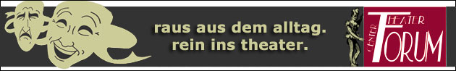
Theater – Center – Forum | Direktion: Stefan Mras | Porzellangasse 50, 1090 Wien | Tel.: 01/310 46 46 |
Fax: 01/310 46 47 | www.theatercenterforum.com |
Kassaöffnungszeiten: an Vorstellungstagen Di. bis Sa. von 16 – 20 Uhr

Ich tanze mit dir in den Himmel hinein
Musikrevue
28. bis 31. Dezember 2015
Forum II
20:00 Uhr
Am 31. Dezember um 18:00 Uhr und um 21:00 Uhr
Das Duo „Lady Sunshine & Mister Moon“ hat sich als fixe Größe unter Liebhabern von guten, alten Schlagern etabliert.
In ihrem zweiten Programm tanzen und singen sie sich gemeinsam mit ihrem Pianisten durch Gassenhauer wie „Musik, Musik, Musik“ oder „Für mich soll’s rote Rosen regnen“ und entführen ihre Zuschauer sogar bis in den Orient…
Ein einmaliges Konzerterlebnis, das durch Schwung, kecke Inszenierung und viel Liebe zum Detail und den alten, aber längst nicht verstaubten Liedern begeistert. Bei so viel Nostalgie kommt weder die Romantik noch der Spaß zu kurz und Mitsingen ist nicht nur erlaubt, sondern höchtsgradig erwünscht.
Eine Produktion des Ensembles Lady Sunshine & Mister Moon
Schwingen Sie mit den schönsten Melodien der 20er bis 50er ins neue Jahr !

